暨南大学本科实验报告专用纸
课程名称 高级语言程序设计实验课 成绩评定
实验项目名称 字符串编译成密码串 指导教师 张鑫源
实验项目编号 083 实验项目类型 高级语言程序设计 实验地点 居家
学生姓名 曾梓轩 学号 2019051094
学院 智能科学与工程学院 系 专业 信息安全
实验时间 2019 年 3 月 11 日 上午～ 3 月 12 日 下 午 温度 28℃湿度78
- 实验目的：学习如何将字符串编译成密码串
- 实验内容和要求:1、将用户输入的字符串编译成密码串，编码规则如下：对于第n个字符，如果该字符是英文字母，那么用英文字母表后面第n个字母代替该字母。2、可以将用户输入的密码串翻译回原串。
- 主要仪器设备
仪器：计算机
实验环境：vs2019
- 源程序
#include<stdio.h> //头文件说明
int main() //主函数
{ //程序开始标志
char c1 = '4', c2 = 'n', c3 = 'a', c4 = ' !', c5 = 'u'; //输入字符并初始化
c1 = c1; //非字母保持不变
c2 = c2 + 2; //字母输出它在该字符串位置的排序的后2位
c3 = c3 + 3; //字母输出它在该字符串位置排序的后3位
c4 = c4; //非字母保持不变
c5 = c5 + 5; //字母输出它在该字符串位置排序的后5位
printf( "4na!u,\npassword is %c%c%c%c%c%c\n", c1, c2, c3, c4, c5); //输出结果
return 0; //返回0值
} //程序结束标志

流程图如下：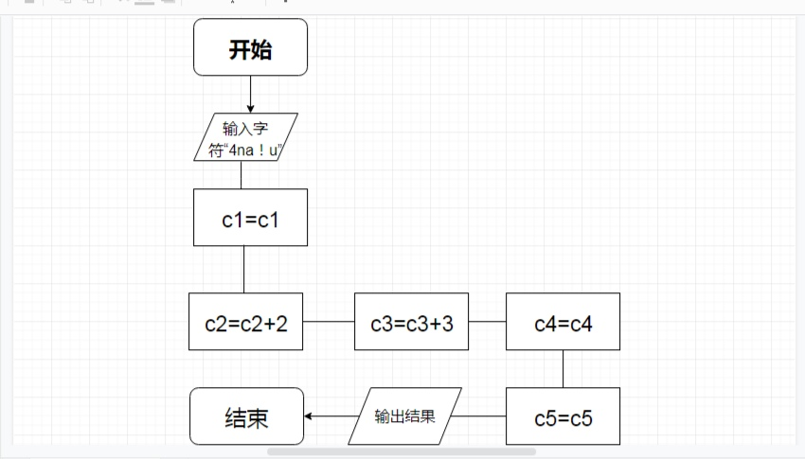

- 实验步骤与调试
Error：本来我把第五个字符写成“z”然后调试发现输出的是“三角形”，改为“x”的话输出的是“<”,具体原因我也也不是很清楚。
- 实验结果与分析
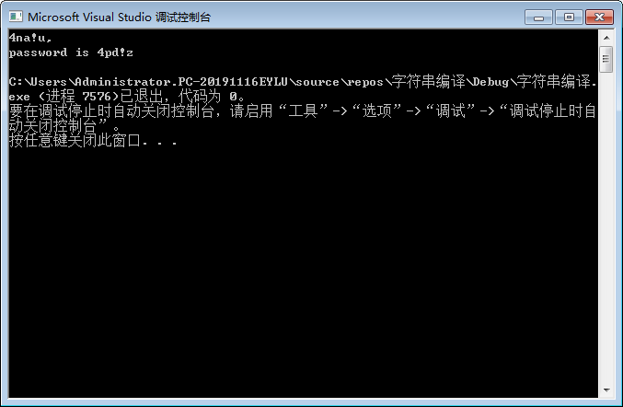
如果不用字母表后五位的话那程序就运行成功了。
暨南大学本科实验报告专用纸(附页)

